Tillsynsbegäran – information om höga naturvärden och fridlysta arter i samrådsanmälan S 2861-2023 i Vetlanda kommun
Denna tillsynsbegäran behandlar höga naturvärden i samrådsanmälan S 2861-2023 i Vetlanda kommun som inkom 2023-08-30 och omfattar 34,4 ha.
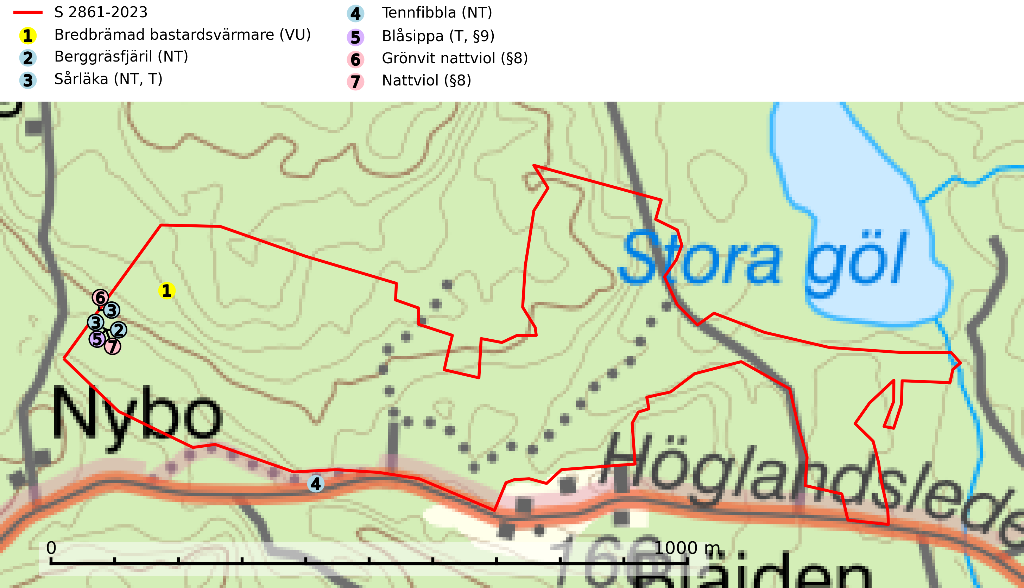
Figur 1. Fyndplatser för naturvårdsarter i och inom 21 meter från samrådsanmälan. Markörer utan svart kant är placerade på fyndplatsen. Markörer med svart kant är placerade vid sidan av fyndplatsen och har ett svart streck som visar fyndplatsens exakta position. Kartans mittpunktskoordinat är N 6353888, E 527785 i SWEREF 99 TM.
I och inom 21 meter från samrådsanmälan finns fynd av 7 naturvårdsarter, varav 4 är rödlistade, 3 är fridlysta och 2 är typiska (T): bredbrämad bastardsvärmare (VU), berggräsfjäril (NT), sårläka (NT, T), tennfibbla (NT), blåsippa (T, §9), grönvit nattviol (§8) och nattviol (§8). Se Figur 1.

Tillsynsbegäran
Vi begär härmed att Skogsstyrelsen fattar beslut enligt miljöbalken som säkerställer att skogens höga naturvärden bevaras samt att EU-lagstiftning efterlevs och att artskyddsbrott förhindras.
Vi önskar även ta del av de ställningstaganden och beslut som myndigheten meddelar till följd av aktuell samrådsanmälan och föreningens inlaga (se 34 § förvaltningslagen).

Naturvårdsarter och fridlysta arter
Nedan följer beskrivningar av de naturvårdsarter och fridlysta arter som har sina livsmiljöer och växtplatser i den samrådsanmälda skogen. De påträffade naturvårdsarterna är ett tydligt kvitto på att det rör sig om en skog med höga naturvärden.
Sårläka (NT) växer på mullrik mark i skuggiga eller halvskuggiga lövskogar och lundar men också i örtrika kalkbarrskogar. Arten ingår i en exklusiv lundflora som bara uppträder i de allra rikaste kalkbarrskogarna söder om den biologiska norrlandsgränsen. I ädellövskogar och lundar är den också knuten till områden med en mycket rik mångfald av naturvårdsarter. Enligt Riksskogstaxeringens data förefaller den ha minskat kraftigt (>50%) vilket troligen kan förklaras av det storskaliga skogsbruket med kalhyggen. Sårläka är typisk art för 9050 Näringsrik granskog, 9020 Nordlig ädellövskog, 9130 Näringsrik bokskog och 9160 Näringsrik ekskog samt värdväxt för den rödlistade fjärilen sårläkeplattmal (NT) (SLU Artdatabanken, 2026; Nitare & Skogsstyrelsen, 2019).
Blåsippa (§9) är typisk art för 9050 Näringsrik granskog, 9020 Nordlig ädellövskog och 8240 Karsthällmarker (SLU Artdatabanken, 2025).

